Разработали:
Шапошникова Оксана Вениаминовна, учитель математики, МБОУ Ивановская СОШ №2, Шарыповский район;
Сюсина Анастасия Алексеевна, учитель математики, МБОУ Шушенская СОШ №8, Шарыповский район;
Любимова Зинаида Григорьевна, учитель математики, МБОУ Агинская СОШ №1, Саянский район.

Тема занятия по математике: «Обыкновенные дроби»
Класс: 6-7 (класс-комплект, ЛУО).
Тип урока: закрепление материала.
Вид урока: урок-путешествие.
Цель урока: закрепить знания по теме «Обыкновенные дроби».
Задачи:
Образовательная:
- формирование навыков классификации (правильные, неправильные, смешанные) дробей через выполнение упражнения;
Коррекционная:
- коррекция устойчивости и переключения внимания через разный вид деятельности;
Развивающая:
- развитие познавательного интереса к предмету через игровую деятельность;
Воспитательная:
- воспитать умение работать в паре через взаимопроверку
Оборудование:
- компьютер, проектор, экран;
- карточки к устному счету;
- раздаточный материал для работы;
- игровой материал.
Форма работы: фронтальная, работа в парах.
ХОД УРОКА
I. Мобилизующий этап (1 мин.)
У: Здравствуйте, ребята. Сегодня нам предстоит урок-путешествие. А путешествовать мы будем с необычными числами. Как называются эти числа, вы сможете узнать, выполнив следующее задание.
Обучающимся раздаются карточки с заданием для устного счета.
II. Устный счет (10 мин.)
У: Посчитаем устно. (Ученики стоят после приветствия учителя, им кидается мягкий мячик с различными примерами на различные виды арифметических действий, дети отвечают и садятся).
Примерные задания:
2*2=4 77:1=77
18+93=111 100*0=0
25:5=5 100-25=75
90-13=77 65+17=82
1. Работа по карточке
У: Перед Вами карточки. Нужно:
  - Выбрать соответствующую карточку с дробью и буквой.
  - Наложить карточку на картинку из ленты
  - Прочитать полученное слово.
Все обучающиеся выполняют задание на карточке №1.
Карточка №1.
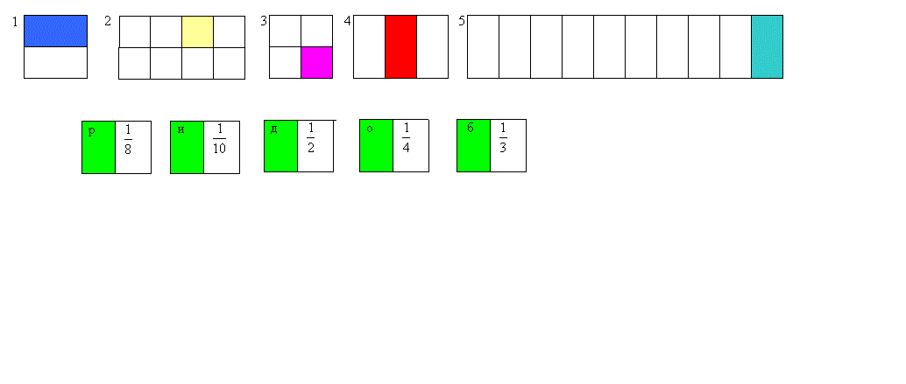
У: Ребята, у каждого из Вас получилось слово. (Обращаемся к определенным детям, называем по именам. Для закрепления. Можно проговорить вместе. Выводим на мониторе правильное слово: ДРОБИ)
III. Основной этап (10 мин.)
У: Ребята, а что у нас изображено на экране?
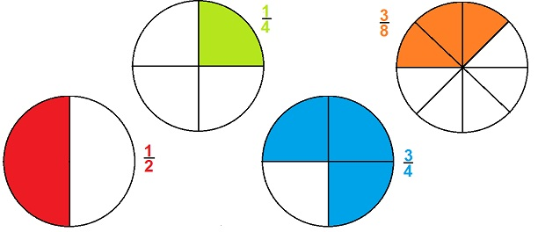
О: Круги.
У: Что сделали с кругами?
О: Разделили.
У: Ребята, на сколько частей поделен каждый круг??
О: Ответы детей
У: А теперь давайте скажем, как называется число, записанное над чертой?
О: Ответы детей
У: А число, записанное под чертой?
О: Ответы детей
У: Для того чтобы вспомнить какие дроби бывают, мы с Вами поработаем на карточках. (Учитель раздает карточки с заданием)

6 класс  Из ряда данных дробей соотнеси правильную и неправильную дробь. | 7 класс  Из ряда данных дробей соотнеси правильную, неправильную и смешанную дробь. Допишите по три дроби в каждый столбик.
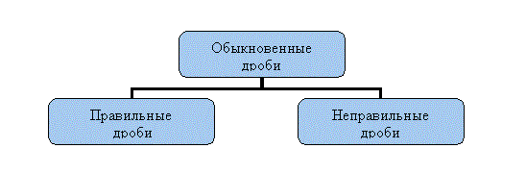  Дроби: | 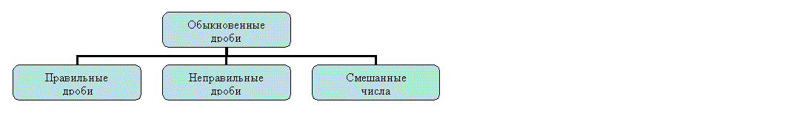  Дроби:
Проверяем выполнение задания с учителем. Задаём вопросы:  У: Какие дроби записали в правильные дроби и почему?  Выслушиваем ответы детей.  У: А какие дроби записали в неправильные дроби и почему?  Выслушиваем ответы детей  У: Молодцы. Отлично выполнили задание(Хвалим если задание выполнено правильно). Теперь поиграем с Вами. Ребята нам с Вами нужно заполнить всю цепочку дробями. Только 1 вариант заполняет правильными дробями, а 2 вариант неправильными дробями.  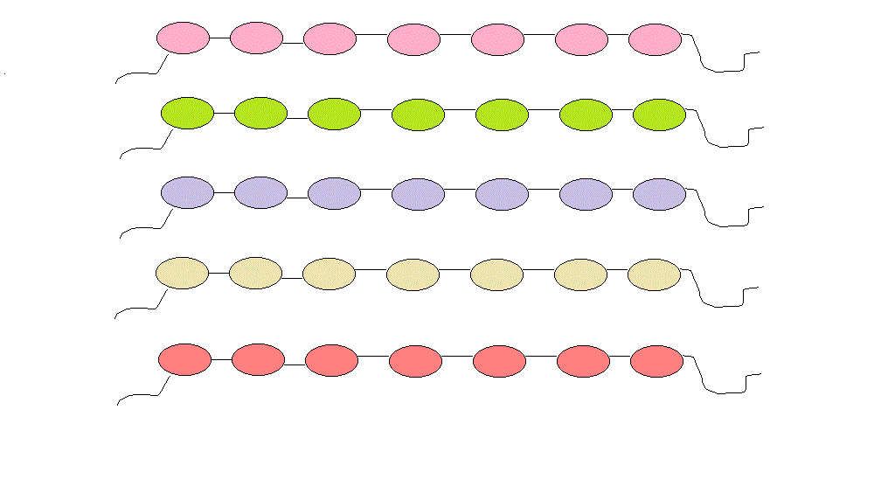  У: А теперь соединим наши цепочки в одну целую, так как вы захотите.  После соединения проверяем заполнение цепочки и спрашиваем у детей принцип соединения. | Проверяем выполнение задания с учителем. Задаём вопросы:  У: Какие дроби записали в правильные дроби и почему?  Выслушиваем ответы детей.  У: Какие дроби записали в неправильные дроби и почему?  Выслушиваем ответы детей.  У: А какие дроби записали в смешанные числа и почему?  Выслушиваем ответы детей.
IV. Пальчиковая гимнастика( 3 мин.)
Учитель вместе с детьми выполняет все задания.
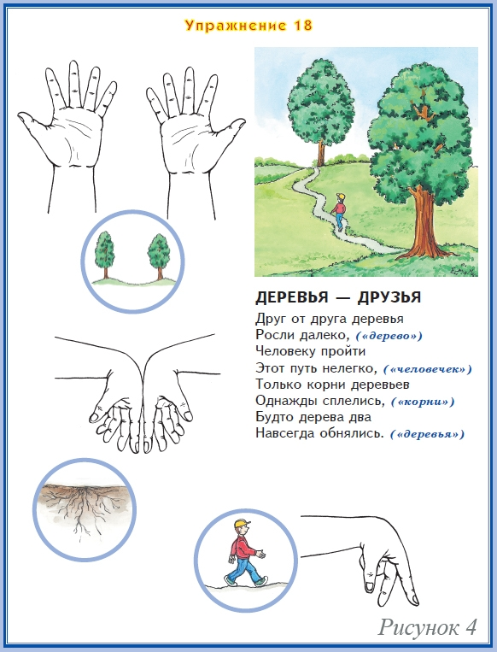
V. Самостоятельная работа (10 мин.)
У: Теперь мы с Вами откроем рабочие тетради, запишем число, классная работа и тема урока.
6 класс | 7 класс
Стр. 80, № 307  Начертите в тетради квадрат. Закрасьте $\frac{3}{4}$ этого квадрата. Какая часть квадрата осталась не закрашенной.  Стр. 80, № 308  1) Начертите отрезок длиной 9 см, разделите его на девять равных частей и обозначьте на нём дроби . | Стр.182, № 604  Начертите два одинаковы квадрата. Первый квадрат разделите на две доли, второй квадрат – на четыре доли.  - Где более крупные доли?  - Заштрихуйте по одной доле в каждом квадрате. Обозначьте дробями выделенные части.  Стр. 183, № 612  Рассмотрите числа и выпишите  А) Все смешанные числа;  Б) Все правильные дроби;  В) Все неправильные дроби.
Выполняем взаимопроверку по ключу  Стр. 80, № 307  Стр. 80, №308  $\frac{7}{9}$ $\frac{8}{9}$ | Выполняем взаимопроверку по ключу  Стр.182, № 604  $\frac{1}{2}$ $\frac{1}{4}$  Стр. 183, № 612  А)  Б)  В)
VI. Итог урока (рефлексия) (2 мин.)
- Мы теперь знаем что такое дроби?
- Вы сможете отличить правильную, неправильную и смешанную дробь?
- Вам было интересно на уроке?
VII. Разбор и запись домашнего задания (4 мин.)
Задание на карточках аналогичное заданиям из самостоятельной работы.
6 класс | 7 класс
Начертите в тетради квадрат. Закрасьте $\frac{1}{4}$ этого квадрата. Какая часть квадрата осталась не закрашенной. | Начертите два одинаковы квадрата. Первый квадрат разделите на 4 доли, второй квадрат – на 9 долей.  - Где более крупные доли?  - Заштрихуйте по одной доле в каждом квадрате. Обозначьте дробями выделенные части.

Автор: Антонова
Тема урока: «Сложение и вычитание чисел в пределах 20 без перехода через разряд»
Класс: 2
Тип урока: закрепление материала.
Вид урока: урок-путешествие.
Цели урока:
Образовательные:
закрепить умение учащихся производить вычисления чисел в пределах 20 без перехода через разряд; знания о составных частях арифметической задачи.
Коррекционно-развивающие:
развивать словесно-логическое мышление через решение логических задач, работу с числовым рядом;
корригировать устойчивость и переключаемость внимания через различные виды деятельности на уроке.
Воспитательные:
1. воспитывать мотивацию к учению;
2. прививать интерес к предмету математики.
Оборудование: рисунки с изображениями персонажей сказки: Алеша Попович, Любава и Бабушка, кот Баюн, Леший, Тугарин - Змей, рисунки с изображением леса, поля, избушки, сундучка, цветок из геометрических фигур, индивидуальные карточки с примерами, счетный материал, карточки с цифрами, запись детской хороводной песни.
Ход урока.
Мобилизующий этап.
Звучит веселая музыка. Учитель приветствует учеников.
У: Ребята, сегодня у нас не совсем обычный урок. Мы совершим увлекательное путешествие в сказочный мир, увидим сказочных героев, но прежде давайте прочитаем, что вам надо знать и уметь, чтобы попасть в сказку.
Дети читают на доске:
Мы должны уметь решать задачи в 1 действие.
Мы должны знать приемы сложения и вычитания чисел в пределах 20.
У: Итак, сказка начинается….. Не скакать врагам по нашей земле. Не топтать их коням землю русскую. Не затмить им солнце наше красное. Век стоит Русь не шатается, и века простоит не шелохнется, пока есть сильные, могучие богатыри на славной Руси. Таким богатырем был и Алеша Попович. Но повадился в то древнее время хитрый Тугарин – змей русскую землю топтать, людей воровать. Украл он невесту Алешину - Любаву и ее бабушку, да утащил на гору высокую, опасностей полную.
Учитель вывешивает на доску изображения героев сказки.
У: Что, ребята, отправимся с Алешей выручать Любаву и ее бабушку? Тогда в путь. И первое, что мы видим на пути это камень, давайте хором прочитаем, что на нем написано.
Д: «Кто налево пойдет – ничего не найдет, кто направо пойдет, тот Тугарина – змея найдет».
У: Куда направимся, ребята?
Д: Мы направимся направо.
Устный счет.
1. Решение примеров.
У: А впереди у нас лес дремучий. Как вы понимаете выражение «дремучий» лес?
Д: Это значит лес густой, в нем много деревьев.
У: Какие деревья растут в лесу?
Д: В лесу растут березы, ели, сосны.
У: А в лесу грибов видимо-невидимо. Какие съедобные грибы вы знаете?
Д: Подосиновик, подберезовик, лисичка, сыроежка.
У: А в этом лесу все грибы ядовитые. Как они называются (показывает изображения мухоморов).
Д: Эти грибы называются мухоморы.
У: Чтобы по лесу пройти, нужно на мухоморах примеры правильно решить.
Раздаются рисунки мухоморов с примером. Учащиеся решают примеры, сверяясь с ответом на обратной стороне изображения гриба.
11+3 =14 15-5=10 17-4=13 18-6=12 20-9=11 10+5=15 20-4=16
Ответ закрепляют на доске.

2. Работа с числовым рядом.
У: Дорога по лесу непроста, давайте расставим полученные числа по порядку.
Д: 10,11,12,13,14,15,16.
У: Каких чисел у нас не хватает до двадцати?
Д: 17,18,19,20.
У: Что мы составили?
Д: Мы составили числовой ряд.
У: Давайте прочитаем получившийся числовой ряд
Д: 10,11,12,13,14,15,16,17,18,19,20.
У: Теперь в обратном порядке
Д: 20,19,18,17,16,15,14,13,12,11,10.
У: Посчитайте от 17 до 20, от 13 до 18, от 12 до 16
Д: 17,18,19,20; 13,14,15,16,17,18; 12,13,14,15,16.
У: Какое число идет при счете перед числом 10, 16, 12?
Д: 9, 15, 11.
У: Какое число идет при счете за числом 13, 14, 18?
Д: 14, 15, 17.
У: Какое число больше 16 на 1, 14 на 1?
Д: 17, 15.

3.Решение логических задач.
У: У нас на пути быстрая и бурная река, а через нее мост из стекла. Как называется мост из стекла?
Д: Стеклянный мост.
У: А если мост из дерева? Бетона? Камня? Железа?
Д: Деревянный мост. Бетонный мост. Каменный мост. Железный мост.
У: На мосту стеклянном кот Баюн, верный товарищ Тугарина, ходит, разные загадки да задачки придумывает. У него через мост без выполнения задания не пройдешь. На вопросы отвечайте – ответ на карточке поднимайте.
Учитель раздает учащимся карточки с цифрами 4,6,8
- сколько ушей у 3 мышей?
- сколько ушей у 2 малышей?
- сколько лапок у 2 кошек?
- сколько лап 4 гусей?
- сколько углов у 2 домов?
У: Что необычного вы заметили во всех ответах?
Д: Все числа в ответах четные.
У: Вы правильно справились со всеми заданиям, пропускает вас кот через мост.

III. Пальчиковая гимнастика.
У: Продолжается наше путешествие и, прежде чем начать писать в тетради, надо размять пальчики.
Дети поглаживают подушечками пальцев поверхность стола и говорят:
Меж еловых мягких лап
(барабанят пальцами по столу)
дождик кап-кап-кап
(хлопают в ладоши)
Где сучок давно засох
(вращают кистями рук)
Серый мох, мох, мох
Где листок к листку прилип
(касаются подушечками пальцев правой руки – подушечек пальцев левой руки)
Вырос гриб, гриб, гриб
(сжимают кулачки)
Кто нашел его друзья?
(хлопок в ладоши)
Это я, я, я!
(гладят себя по голове)

IV. Минутка чистописания.
Упражнение на развитие зрительного восприятия.
У: Спустились мы с моста и перед нами поляна с цветами. Какие вы знаете полевые цветы?
Д: Ромашка, клевер, василек.
У: На этой поляне вырос цветок необычный, от других отличный. Все лепестки у него разной формы. Какие геометрические фигуры вы видите?
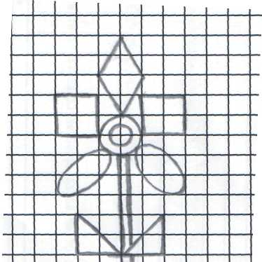
Учитель выставляет на доску изображение цветка из геометрических
фигур.
Д: Квадрат, овал, круг, треугольник, ромб, прямоугольник.
У: Давайте посчитаем, сколько всего геометрических фигур?
Д: 10 геометрических фигур.
У: Мы с вами будем писать цифру 10.
Учитель показывает правильное написание цифры 10 на доске, дети прописывают в воздухе, потом в тетради.
У: Какую цифру мы учились писать?
Д: Мы учились писать цифру 10.
V. Закрепление материала.
1. Решение примеров.
У: Наше путешествие по сказке продолжается. На дороге стоит большой сундук, на нем замок, чтоб замок открыть, надо примеры на карточках решить.
Учитель раздает учащимся карточки с примерами, дифференцированными по объему и сложности. Дети решают примеры в тетради.

1 группа 2 группа
20-17 10+3 14-1 12+1
17-14 12+1 17-4 11+2
19-16 11+2 15-2 13+0
13-10 13+0
У: Подчеркните в ответах десятки и единицы. Что вы заметили?
Д: Все единицы в ответах равны 3.
У: Правильно решили все примеры, сундук открывается. А там мяч. Выходим все играть в мяч.

Физминутка с элементами логоритмики, направленная на снятие мышечного напряжения и утомления.
У: Реши пример, а ответ отстучи.
Учитель бросает мяч и говорит пример, а дети должны поймать и отстучать мячом ответ, проговаривая каждое число.
У: Повтори за мной.
Учитель показывает движение с мячом, а дети должны повторить.
У: Хорошо мы отдохнули, а теперь садитесь, путешествие продолжается.

2. Решение простой арифметической задачи.
У: Ребята, смотрите, избушка, а в ней живет Леший. Свою задачу нам приготовил.
«Леший собрал в первый день 10 шишек, а во второй день на 3 шишки больше. Сколько шишек собрал Леший во второй день?»
У: Ребята, что это я вам прочитала?
Д: Вы прочитали нам задачу.
У: О чем эта задача?
Д: Эта задача о шишках.
У: Давайте решим ее. Сначала прочитаем условие задачи.
Д: «Леший собрал в первый день 10 шишек, а во второй день на 3 шишки больше».
У: Что нам известно из условия задачи?
Д: Нам известно, что в первый день Леший собрал 10 шишек.
У: А известно, сколько шишек собрал Леший во второй день?
Д: Неизвестно, но сказано, что он собрал во второй день на 3 шишки больше.
У: А что значит на 3 шишки больше?
Д: Это значит, что он собрал столько же и еще 3.
У: А теперь прочитаем вопрос задачи. Что мы должны узнать?
Д: «Сколько шишек собрал Леший во второй день?»
У: Сколько действий в задаче?
Д: В задаче одно действие.
У: Составим рисунок к задаче, шишки в рисунке заменим кружочками.
Учитель составляет рисунок и ведет запись задачи на доске, учащиеся работают в тетради.
У: Нарисуйте, сколько шишек собрал Леший в первый день.
Д: В первый день Леший собрал 10 шишек.
У: А во второй?
Д: Неизвестно, но сказано, что на три шишки больше, чем в первый день.
У: Значит, рисуем 10 шишек и еще 3 шишки. Раскрасим шишки коричневым карандашом.
У: Теперь составим краткую запись
1 день – 10 ш.
2 день - ? на 3 ш. больше
У: Какое правило мы должны помнить, записывая слово «шишки»?
Д: Жи-ши пиши с буквой «И».
У: Как узнать, сколько шишек собрал Леший во второй день?
Д: К 10 прибавить 3.
У: Запишем это действие в тетрадь. Учащиеся записывают 10ш.+3ш.=13ш.
У: Сколько получилось?
Д: 13 шишек.
У: Записываем ответ задачи.
VI. Геометрический материал.
У: Вот и добрались мы до Тугарина – Змея. Он готов отдать Любаву и бабушку, только если мечту его исполните. А мечтает он о корабле, чтобы по морям путешествовать. Давайте, ребята, поможем Тугарину осуществить его мечту, нарисуем в тетрадях по клеточкам корабль.
Учитель раздает детям карточки с образцом.
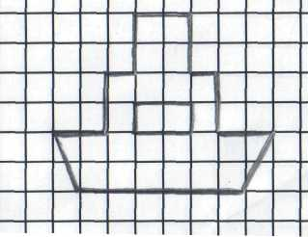

У: Красивые корабли у вас получились, рад Тугарин. Говорит, он вредный был, потому что у него столько кораблей не было. Теперь есть, он добрым станет.

VII. Итог урока.
У: Вернулись Любава с бабушкой и Алешей Поповичем домой. Благодарят вас за помощь. А бабушка, как самая старшая и мудрая совет вам дать хочет. Дети хором читаю на табличке: Без терпения нет умения. Как вы понимаете ее слова?
Д: Надо внимательно слушать, много повторять, быть внимательным и тогда многому научишься.
У: «Спасибо!» - говорят вам герои нашей сказки. Пора пришла прощаться, тут и сказки счастливый конец, а кто все внимательно слушал, все задания выполнял, тот молодец!
У: Ребята, понравилась вам сказка?
Д: Да.
У: Что запомнилось вам больше всего? Что понравилось делать?
Д: ……………………….
У: Мне бы очень хотелось узнать, какое у вас после урока настроение? Я предлагаю вам написать свое имя под тем настроением, которое у вас сейчас: радостное, грустное, спокойное.
Учащиеся пишут свое имя под изображением настроения.
Всем спасибо.

